# Sepatu Safety Krisbow Vulcan : Fitur dan Kegunaannya

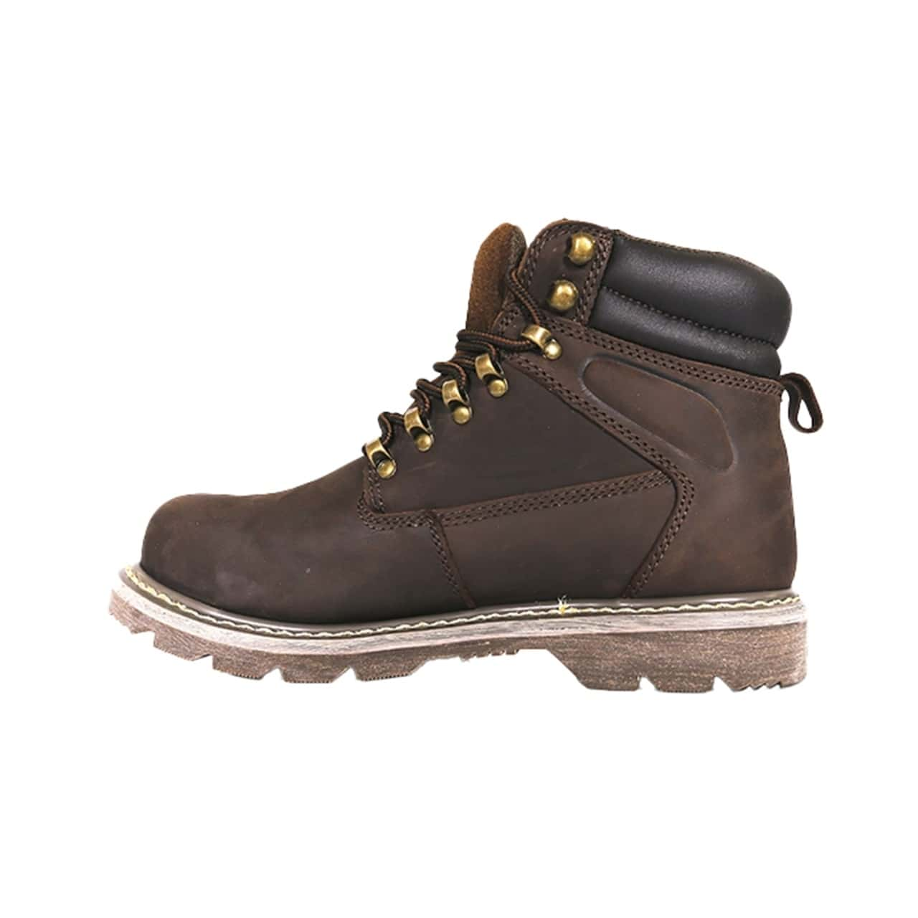

Di dalam berbagai pekerjaan industri para pekerja sering kali melibatkan resiko kecelakaan dan cedera terutama pada area kaki. Untuk itu seiring dengan berkembangnya teknologi saat ini yang dapat menguntungkan dan memungkinkan para pekerja dengan aman dalam melakukan aktivitas di area kerja. Dalam kurun waktu yang cepat teknologi telah berkembang sehigga telah hadir pelindung tambahan terbaru yaitu sepatu safety.

Sepatu safety merupakan sepatu yang dirancang sebagai alat pelindung tambahan yang melindungi pengguna dari potensi bahaya. Dalam pengembangnya, sepatu safety telah hadir dengan berbagai model dan fungsinya. Tidak hanya memberikan keamanan bagi penggunanya, sepatu ini juga dirancang dengan menggabungkan desain yang fungsional dan gaya yang menarik. Seperti hal nya model sepatu pengaman yang dinamakan sepatu safety fulcan yang memliki fitur dan kegunaanya masing masing.

## Sepatu Safety Krisbow Vulcan

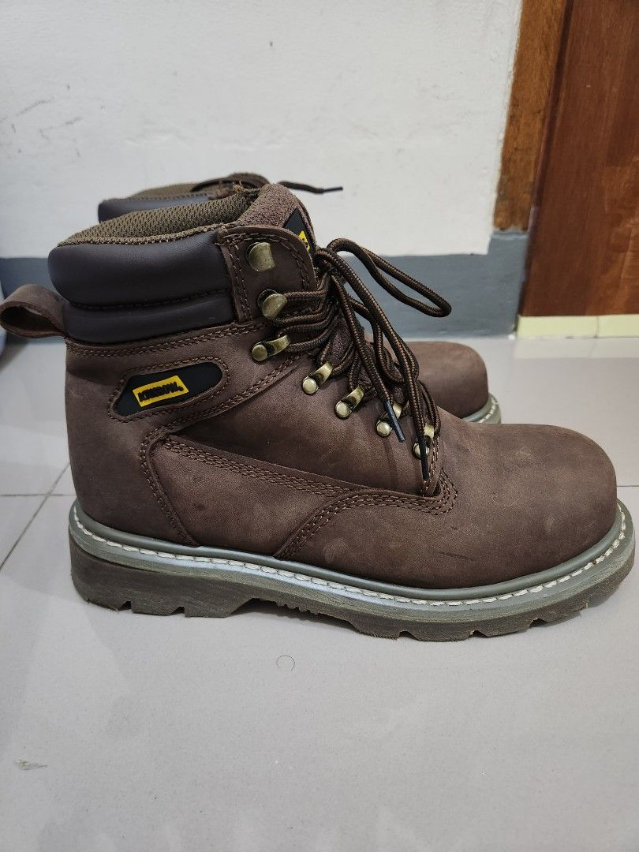

Sepatu safety ini sangat ideal bagi para pengguna dalam dunia tempat kerja terutama dalam lingkungan kerja konstruksi, industri, dan manufaktur. Sepatu ini umumnya memiliki manfaat untuk melindungi kaki pengguna terhadap benda tajam, benturan, melindungi dari benda panas dan melindungi dari bahan kimia.

Fitur fitur umum dan kegunaannya dari sepatu safety krisbow vulcan banyak kegunaan seperti sebagai proteksi optimal yang di dalam nya terdapat perlindungan terhadap bagian penting kaki dan melindungi dari suhu tinggi dan bahan kimia , midsole Anti-permeai dan sol Anti-selip yang memiliki fungsi sebagai pencegah penetrasi benda tajam dan perlindungan tambahan insol dan sol sepatu, memiliki desain yang ringan dan stylish. Berikut ini fitur dan kegunaannya sepatu safety krisbow Vulcan :

### Sebagai proteksi optimal

1. Perlindungan terhadap bagian penting pada kaki

Perlindungan ini Sebagai pelindung pada jari tengah, biasanya fitur ini dilengkapi di bagian ujung, tumit, dan sisi kaki. Bagian ini terbuat dari baja atau komposit untuk melindungi jari kaki pengguna. Kegunaannya sebagai pelindung jari kaki terhadap benturan benda tajam atau terkena bahan kimia yang berbahaya yang terdapat pada lokasi kerja.

1. Tahan terhadap suhu tinggi dan bahan kimia

Sepatu ini terbuat dari material yang memiliki bahan yang berkualitas untuk menjaga pengguna dari potensi bahaya seperti terkena panas dan terkena bahan kimia. Bahan ini dirancang khusus untuk melindungi dari bahan kimia, serta melindungi kaki dari bahaya suhu tinggi yang terdapat pada lingkungan kerja yang memiliki suhu berbeda.

### Midsole Anti-Permeasi dan sol Anti-selip

1. Mencegah penetrasi benda tajam

Memberikan rasa aman yang lebih untuk pengguna pada sepatu safety ini, biasanya bahan yang digunakan adalah bahan yang terbuat dari bahan berkualitas tinggi. Dengan sol yang dirancang khusus untuk membantu mengurangi resiko cedera serius saat jatuh atau kecelakaan dalam aktivitas kerja.Kegunaannya sebagai stabilitas saat di permukaan yang tidak rata dan terhadap benda tajam.

1. Pelindung tambahan sol dan insole sepatu

Perlindungan ini memliki fungsi sebagai pelindung kaki dari benda tajam dan bahan berbahaya yang mungkin terdapat di tempat kerja, tanpa pelindung tambahan ini akan membahayakan bagian bawah kaki pengguna.

### Desain yang Stylish

1. Ringan dan fleksibel

Meskipun sepatu ini terlihat berat, tetapi bahan sepatu ini ringan dan desain sepatu ini selalu memperhatikan kenyamanan bagi pengguna agar memastikan kaki pengguna tetap nyaman saat sepatu digunakan, desain ini juga membuat anda tampil lebih beda di tempat kerja.

1. Material yang berkualitas

Penggunaan material yang berkualitas tinggi dan tahan lama juga dapat memberikan desain yang cocok buat para pengguna di tempat kerja. Bahan yang terbuat dari kulit berkualitas tinggi ini membuat sepatu ini terlihat elegan dan mudah dibersihkan.

Dengan adanya fitur-fitur tersebut, sepatu safety krisbow Vulcan dapat memberikan proteksi yang optimal dengan banyaknya fitur canggih yang terdapat pada sepatu ini. Perlindungan, kenyamanan, dan keamanan itu sangat penting bagi para pekerja. Jadi sepatu ini dirancang dengan secara maksimal untuk melindungi di tempat kerja. Tidak hanya pada keamanannya, sepatu ini juga memiliki desain yang cocok di dalam dunia kerja dan tampak menarik secara visual